Harmonický pohyb (pokyny pre učiteľa)

Cieľ hodiny - prepojiť matematický popis kmitavého pohybu pomocou goniometrických funkcií s konkrétnym kmitavým pohybom cez namerané dáta

—---------------------------------------------------------------------------------------------------------------------

Toto cvičenie predpokladá, že žiaci sú zoznámení s trigoniometrickými funkciami a ich priebehom v čase. Cieľom je, aby pochopili, čo znamenajú pojmy ako frekvencia, perióda a amplitúda spôsobom, že budú chápať ako sa bude líšiť funkcia sínus opisujúca rýchlo kmitajúci pohyb od funkcie ktorá opisuje identický pohyb ale s dvojnásobnou frekvenciou. Keďže majú možnosť pomocou pythonu vykresliť funkciu s rôznym časovým priebehom, budú si môcť svoje chápanie overiť a konfrontovať s realitou pri pokuse uhádnuť tvar funkcie popisujúcej namerané dáta.

Po odmeraní kmitavého pohybu môže vyzerať časový priebeh zrýchlenia nejako takto

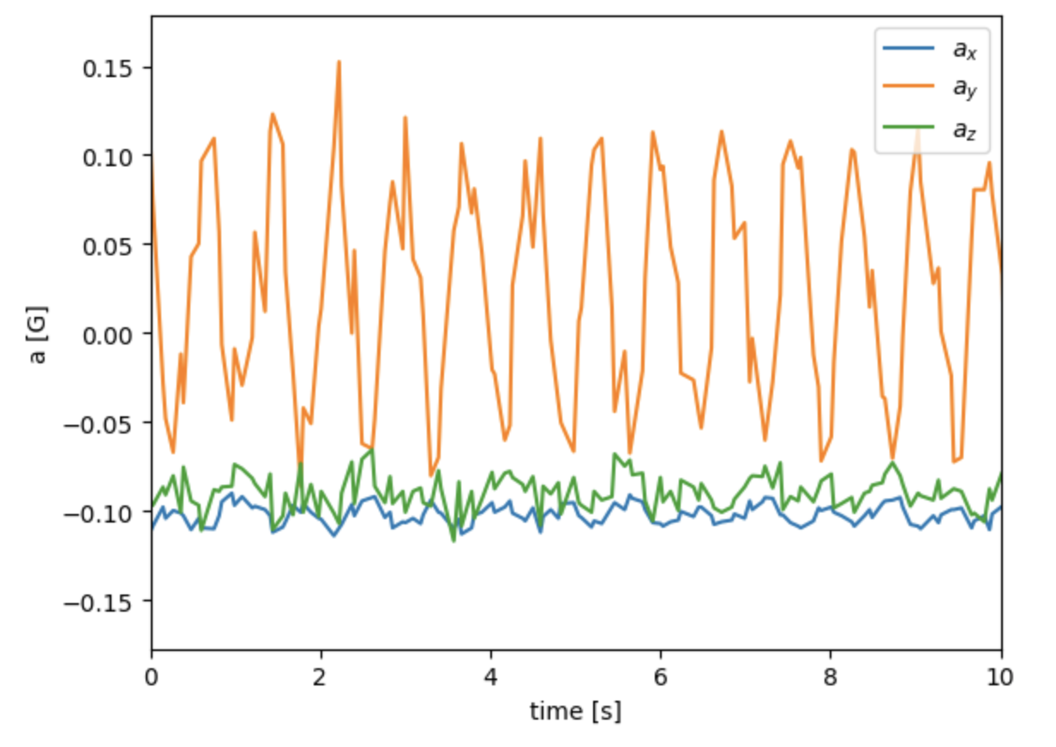

Aby boli žiaci viac vtiahnutí do deja, je možné ich nechať hádať, ako funkcia popisujúca pohyb vyzerá. S pomocou ilustrácie a teoretického úvodu do problematiky v pythonovskom notebooku je možné takýto úvod vykonať. Päťminútové zamyslenie sa prinúti žiakov vytvoriť predpovede a očakávania, ktoré si budú pomocou práce s dátami následne potvrdzovať alebo vyvracať. Takisto je možné (v závislosti od počtu technických možností) študentov rozdeliť do skupín a poňať odhadovanie tvaru funkcie ako súťaž a takisto aj naslednú prácu na zadaní.

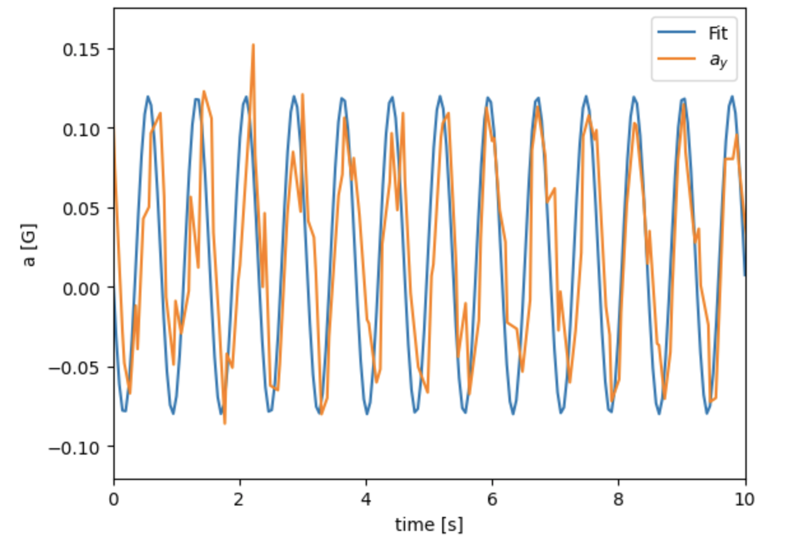

V ideálnom prípade by sa každá skupinka mala dopracovať k podobne vyzerajúcemu grafu. Odhad periódy je možné vykonať pomocou spočítania kmitov za nameraný čas, amplitúud vidno priamočiaro. S najväčšou pravdepodobnosťou budú prvé odhady nesprávne a odhadovaná krivka nebude kopírovať nameranú. To je očakávané a je vhodné žiakov naviesť na to, aby na základe porozumenia správania sa trigoniometrických funkcií skúšali meniť parametre “fitovanej” krivky.

V momente, keď správne určia periódu a amplitúdu, ešte je potrebné určiť fázový posun, ktorý v teórii naschvál chýba. To má za úlohu prinútiť žiakov sa zamyslieť nad tým, čo môže spôsobovať to, že krivky sú od seba posunúte. Pomôcť v nasmerovaní k správnej odpovedi môže zamyslieť sa nad tým, či je na popis vhodnejšia funkcia sinus alebo cosinus.